北京邮电大学

《网络安全》课程实验报告

实验名称： ARP欺骗（课堂实验）
学生姓名： xxx
学 号： xxx
班 级： xxx

一、实验目的
选择Winpcap（或其它网络开发包Libpcap/Jpcap/Scapy等）编写程序，完成以下步骤：
- 查看本机、受害者虚拟机以及网关的IP和物理地址，以及ARP缓存表，测试连通情况；
- 定义ARP数据包；
- 根据IP和物理地址构造ARP欺骗包；（实现禁止上网or中间人or IP冲突攻击）
- 发送ARP欺骗包,查看攻击成功后的arp缓存表和上网状态等

二、实验环境
攻击主机：Windows 10
受害者主机：Windows XP SP3 2002
Tools：Winpcap 4.1.3、WpdPack 4.1.2
语言：C++
虚拟机中的攻击机与靶机均为 NAT 连接

三、实验过程与结果
攻击机输入 ifconfig
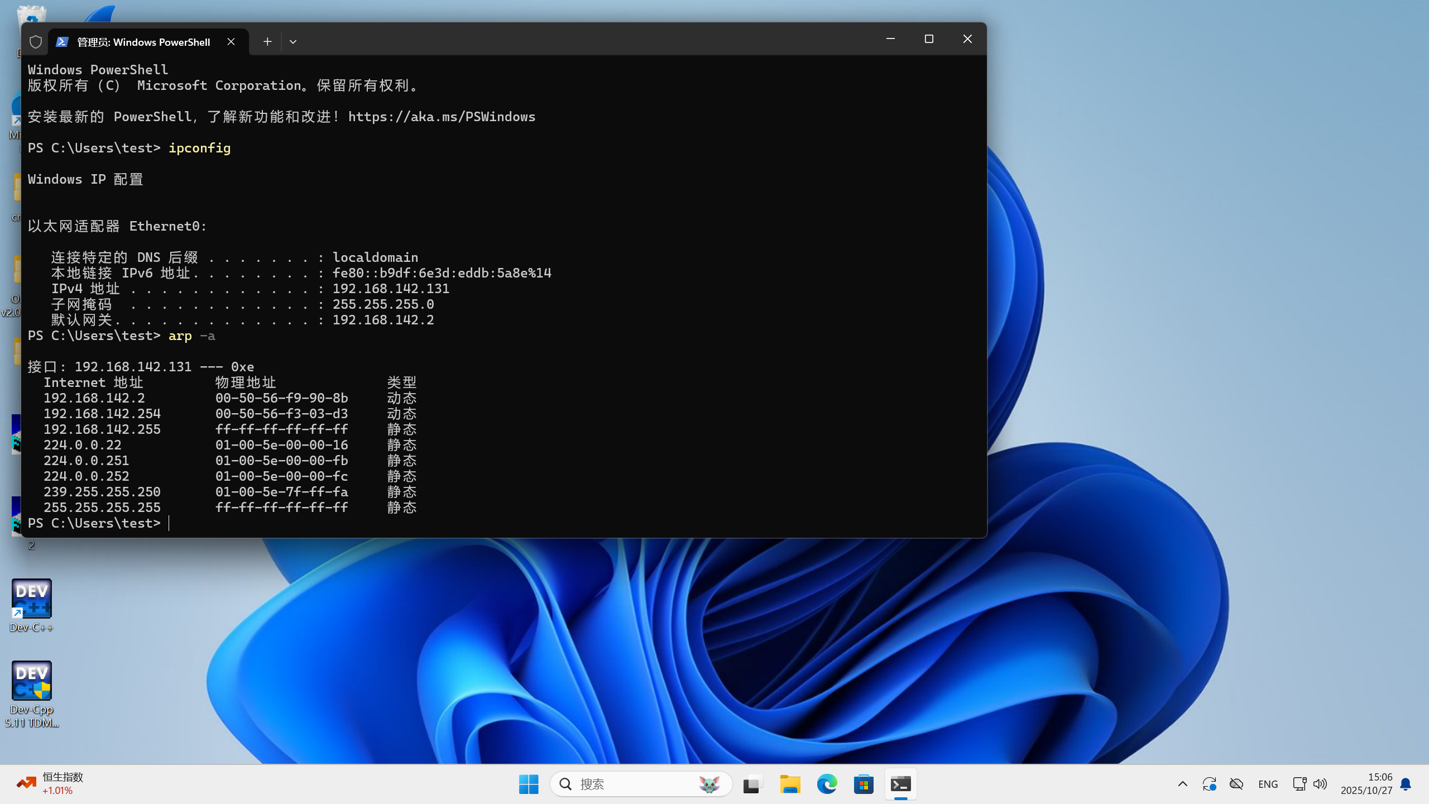
靶机输入 ipconfig
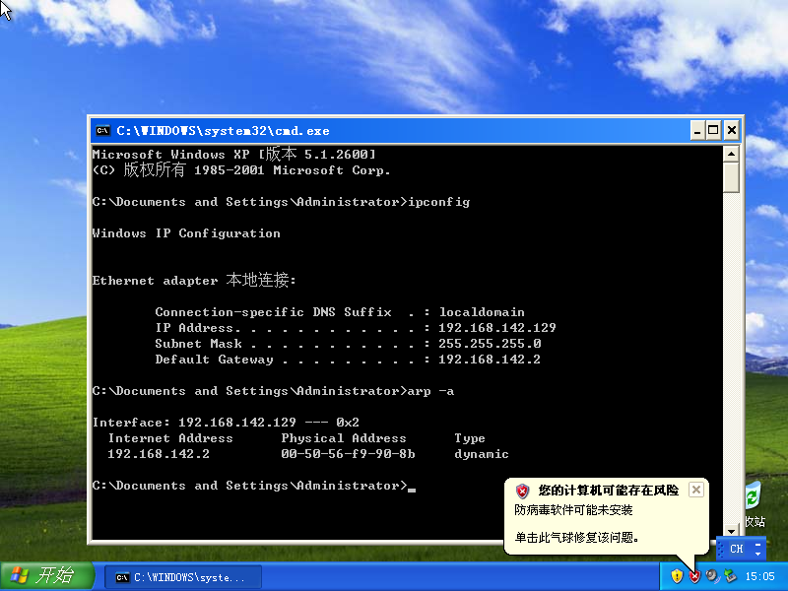
靶机 ping 攻击机并查看 arp 映射表
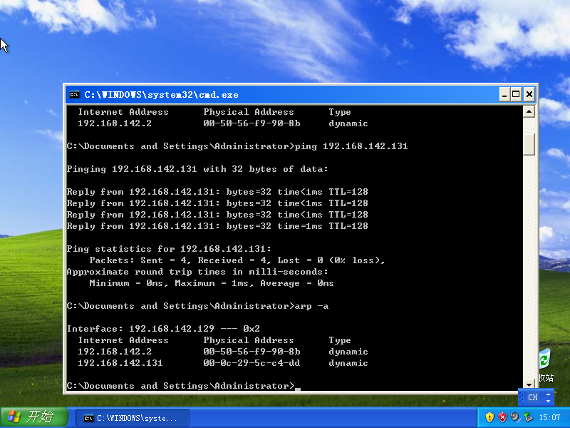
攻击机 ping 靶机并查看 arp 映射表
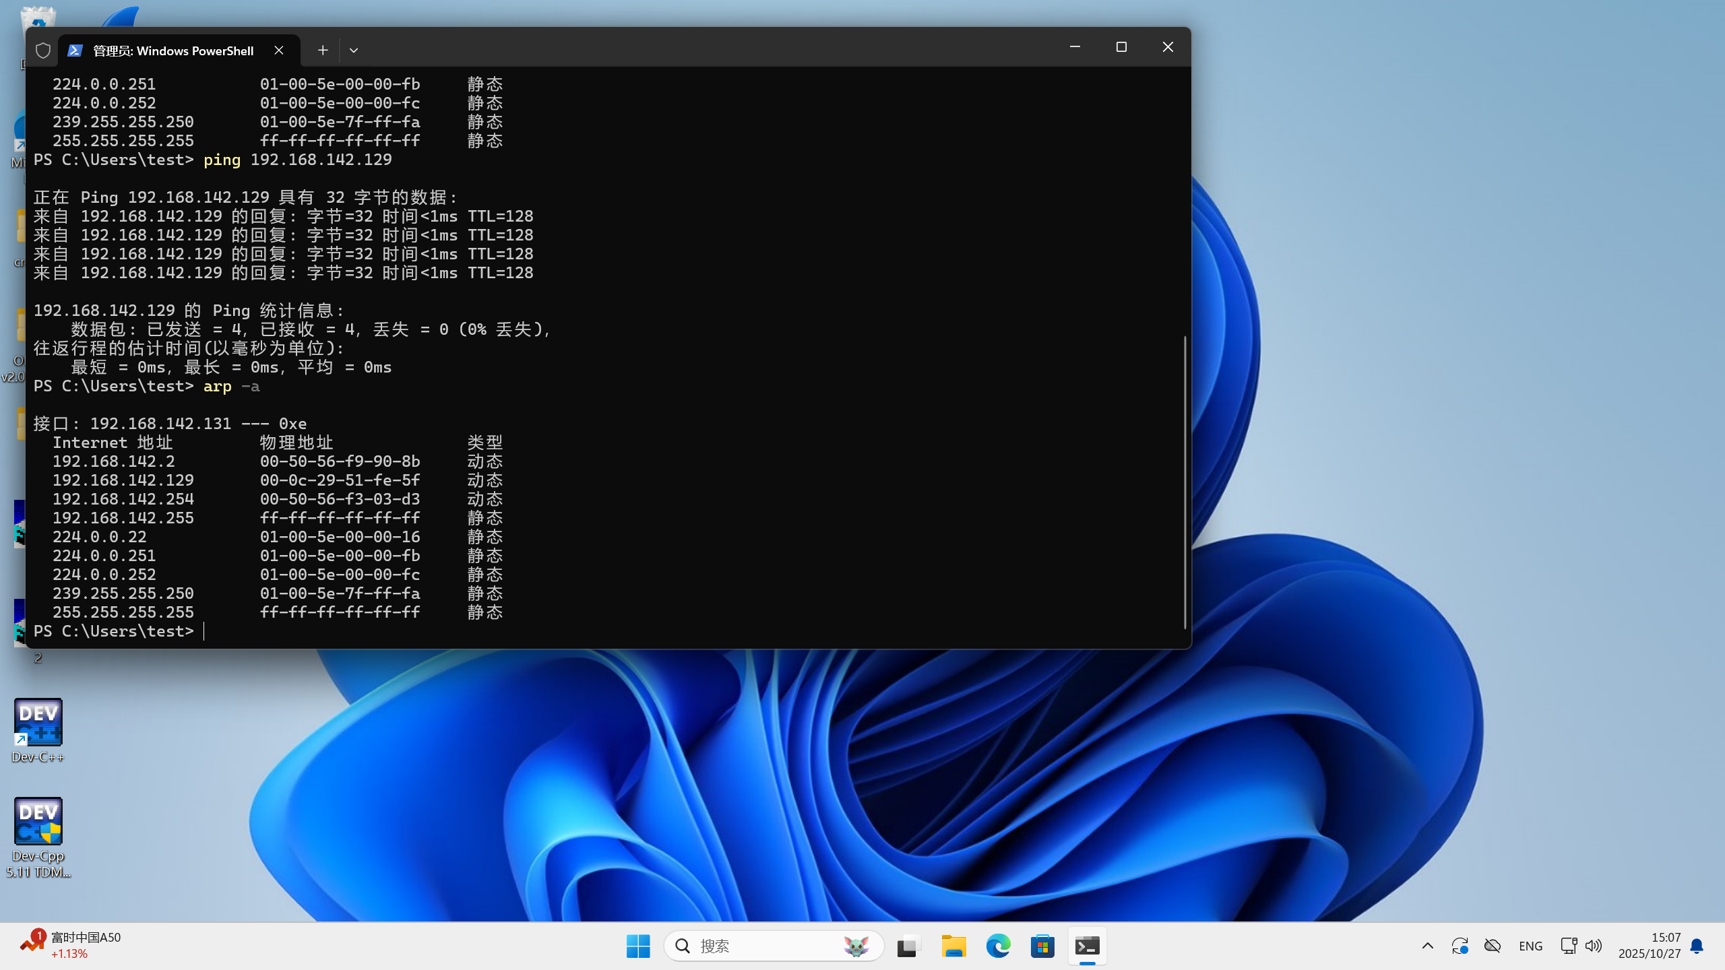
攻击机配置winpcap
将网关的 MAC 地址最后两位改为 0x00
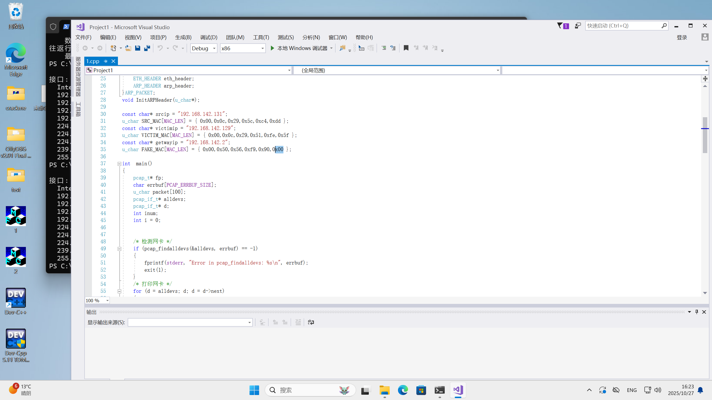
靶机前后变化
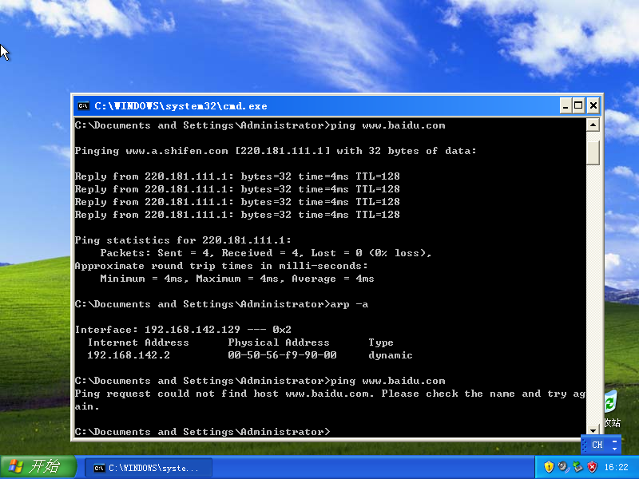
可见靶机无法上网

四、实验总结
通过此次实验我了解了通过 winpcap 进行 arp 攻击的流程
了解了这种攻击的危害性

